**Воздействия в электрических цепях**

Классификация воздействий в электрических цепях

Воздействиями в электротехнике называют различные проявления электромагнитных сил, приводящие к изменению состояния электрической цепи. Под влиянием воздействий в электрической цепи возникают реакции, которые определяются как видом воздействия, так и характеристиками самой цепи. При этом основными величинами, характеризующими состояние электрической цепи, являются электрические напряжение и ток.

Все воздействия в электрических цепях можно разделить по их назначению на регулярные, или детерминированные, и нерегулярные, или случайные.

Детерминированными называют воздействия, заданные в виде некоторой определённой функции времени. Такие воздействия обычно используются для перехода энергии или при измерениях. Детерминированные воздействия можно разделить на периодические и непериодические.

Периодическими называют воздействия, для которых существует отрезок времени ***Т***, отвечающий условию периодичности: , где



К периодическим воздействиям относятся гармонические колебания и периодические последовательности импульсов различной формы.

Если воздействия не отвечают условию периодичности, то они называются непериодическими.

К непериодическим воздействиям относят единичные импульсы или группы импульсов различной формы.

Случайными называют воздействия, являющиеся произвольными функциями времени. К случайным воздействиям относятся различные виды помех от действия источников внутренних шумов в электронных приборах, резисторах и других элементах электрических цепей.

Гармонические воздействия являются основным видом возмущений и реакций в энергетических сетях и системах.

Генерирование гармонических напряжений и токов в диапазоне частот 10 ÷ 103 Гц обычно производится электромеханическими генераторами, а более высоких частот – с помощью электронных устройств.

К гармоническим воздействиям относят синусоидальные и косинусоидальные функции, аргументом которых является время или угол .

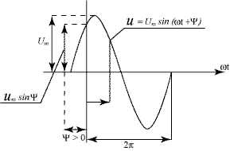

Значение напряжения тока, ЭДС в любой момент времени называют мгновенным.

- период, - частота,



- фаза гармонического колебания



- амплитуда



- скорость изменения аргумента, называемая угловой частотой



- начальная фаза определяется величиной смещения гармонической функции относительно начала координат.



За аргумент функций может быть принято время или   
угол .



- называется начальной фазой (углом).



Ток определён, если известно его зависимость от времени , и указано положительное направление тока.



За один период переменного тока в проводнике с сопротивлением ***R*** выделяется тепловая энергия



Отсюда следует, что действующий ток численно равен такому постоянному току, при котором за один период в проводнике с тем же сопротивлением выделяется такое же количество тепла, что и при переменном.

Анализ линейных электрических цепей при гармонических воздействиях.

Гармоническое возмущение – ток, напряжение или ЭДС, меняющиеся по гармоническому закону, записываются:

*i(t) = Imsin(ωt + Ψi);*

*u(t) = Umsin(ωt + Ψu);*

*e(t) = Emsin(ωt + Ψe).*

*Im, Um, Em* – амплитуды;

*(ωt + Ψ)* – фазы;

*Ψ* – начальные фазы этих величин.

Их действующие значения равны:



Амперметры и вольтметры, предназначенные для измерения тока, напряжения и ЭДС, меняющихся по гармоническому закону, градуированы в действующих значениях измеряемых величин.

Мы будем изучать методы анализа установившихся режимов линейных электрических цепей, составленных активными сопротивлениями, индуктивностями и ёмкостями при гармонических воздействиях. Сложность расчёта таких цепей обусловлена тем обстоятельством, что напряжения на индуктивностях и ёмкостях сдвинуты по фазе относительно токов через них протекающих.

Прежде всего, рассмотрим основные соотношения в линейных пассивных элементах цепи при гармоническом воздействии.

Активное сопротивление.

*u = Umsinωt*



Индуктивный элемент.

*i = Im sinωt*



Емкостной элемент.

*u = Um sinωt*



Для синусоидально изменяющихся величин начальная фаза колебания отсчитывается от момента перехода синусоиды через нуль в положительном направлении до начала координат, причём, если направление отсчёта совпадают с направлением оси вершин, то начальная фаза больше нуля, иначе – меньше нуля. Для косинусоидально изменяющихся величин это правило сохраняется за тем исключением, что начальная фаза отсчитывается от точки максимального значения до начала координат.

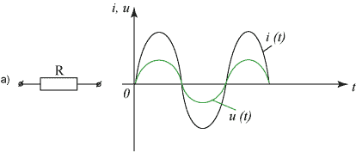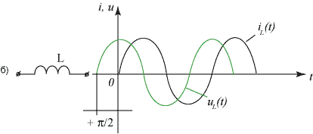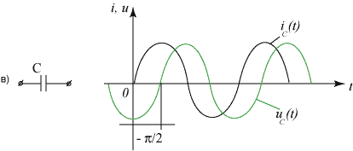

Анализ последовательной цепи переменного тока

Мы показали, что при заданном токе напряжения пассивных элементов будут следующими:

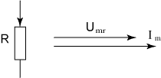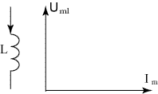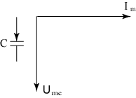

Все рассмотренные элементы объединим в последовательную цепь; ток в ней известен. Определим параметры мгновенного значения ЭДС.



Неизвестная ЭДС также будет иметь вид гармонической функции.

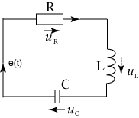

-



Данное выражение представляет собой уравнение для электрической цепи, записанное по II закону Кирхгофа (для установившегося режима).

Полагая, в частности, *ωt = π/2* и *ωt = 0,* получим *RIm = Umcosφ; (ωL – 1/ωC)Im = Umsinφ.*

Возведя первое и второе равенства в квадрат и сложив, получим:

[*R2 + (ωL – 1/ωC)*] *Im2 = Um2*

Откуда находим связь между амплитудами тока и напряжения:

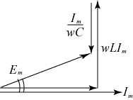

Выражение представляет собой уравнение для электрической цепи, записанное по II закону Кирхгофа (для установившегося режима)

Полагая, в частности, и , получим:



,



Возведя * и ** равенства в квадрат и сложив, получим

,



откуда находим связь между амплитудами тока и напряжения:



Анализ параллельной цепи переменного тока

При заданном гармоническом напряжении, ток в каждом элементе электрической цепи будет следующим:



Объединим эти элементы в параллельную цепь и зададим ЭДС источника. Неизвестный ток этого источника найдём в виде *i=Im sin(ωt – φ)*

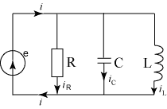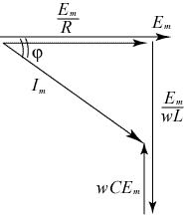

*Y* – полная проводимость электрической цепи;



*g* – активная проводимость;

*bL – bC* – реактивная проводимость.

Напряжения, сопротивления и проводимости*R, L, C*при синусоидальном токе*i = Im sinωt*

|  |  |  |
| --- | --- | --- |
| *R* | *L* | *C* |
|  |  |  |

**Таблица.** Описание элементов *R, L, C* в комплексной форме.

|  |  |  |  |
| --- | --- | --- | --- |
|  |  |  |  |
|  |  |  |  |